
№ 4/2018/26 января
Повышаем квалификацию работников за рубежом
Л.А. КОРСИК
директор ООО «ИДЕИ И ЦИФРЫ», аудитор
Развитие технологий, внедрение новаций в различных сферах деятельности требуют новых знаний и умений. В связи с этим особую значимость и актуальность в настоящее время приобретает наличие высококвалифицированных работников, которые могут выполнять профессионально свои трудовые обязанности.
По этой причине многие работодатели направляют работников на курсы повышения квалификации, переподготовки и на стажировку не только в нашей стране, но и за пределы Республики Беларусь. В представленном материале рассмотрим порядок оформления документов, отражения в бухгалтерском учете и налогообложения операций при направлении работников на указанные курсы в государства — члены Евразийского экономического союза.
Общие положения
При направлении работника на обучение нанимателю необходимо руководствоваться нормами Трудового кодекса Республики Беларусь (далее — Трудовой кодекс) и Кодекса Республики Беларусь об образовании (далее — Кодекс об образовании).
Согласно пункту 11 части первой статьи 55 Трудового кодекса обеспечение подготовки, повышения квалификации, переподготовки и стажировки работников в соответствии с законодательством¹ является одной из обязанностей нанимателя.
______________________
¹Постановление Совета Министров Республики Беларусь от 15 июля 2011 г. № 954 «Об отдельных вопросах дополнительного образования взрослых», с изменениями и дополнениями.
В соответствии со статьей 220¹ Трудового кодекса наниматель обеспечивает профессиональную подготовку, повышение квалификации, стажировку и переподготовку работников в случаях и порядке², предусмотренных законодательством, коллективным договором, соглашением, трудовым договором. В иных случаях необходимость профессиональной подготовки, повышения квалификации, стажировки и переподготовки работников определяется нанимателем.
Профессиональная подготовка, повышение квалификации, стажировка и переподготовка работников осуществляются в учреждениях дополнительного образования взрослых, иных учреждениях образования, иных организациях, которым в соответствии с законодательством³ предоставлено право осуществлять образовательную деятельность, реализующих образовательные программы дополнительного образования взрослых, в соответствии с законодательством.
___________________________
²Статья 59 Кодекса об образовании.
³Глава 51 Кодекса об образовании.
Работникам, проходящим профессиональную подготовку, повышение квалификации, стажировку и переподготовку, наниматель обязан создать необходимые условия для совмещения работы с получением соответствующего образования, предоставлять гарантии⁴, установленные Трудовым кодексом, коллективным договором, соглашением, трудовым договором.
При направлении нанимателем работника на профессиональную подготовку, повышение квалификации, стажировку и переподготовку работнику предоставляются гарантии⁵, установленные Правительством Республики Беларусь или уполномоченным им органом.
___________________________
⁴Глава 15 Трудового кодекса.
⁵Постановление Совета Министров Республики Беларусь от 24 января 2008 г. № 101 «Об утверждении Положения о гарантиях работникам, направляемым нанимателем на профессиональную подготовку, переподготовку, повышение квалификации и стажировку, и признании утратившими силу некоторых постановлений Правительства Республики Беларусь».
Необходимость профессиональной подготовки либо переподготовки работников для собственных нужд определяет наниматель.
Справочно
Дополнительное обучение работников, которое не является профессиональной подготовкой, повышением квалификации, стажировкой или переподготовкой, не регулируется трудовым законодательством. К такому дополнительному обучению работников относятся: участие в конференциях, тренингах, лекториях, тематических семинарах, практикумах и иных видах обучающих курсов.
Таким образом, получение работниками дополнительного образования, как правило, осуществляется по направлению (заявке) нанимателя в соответствии с заключенными с учреждениями образования договорами на обучение руководящих работников, специалистов, рабочих (служащих). При этом наниматель обязан создать необходимые условия для совмещения работы с получением соответствующего образования, предоставлять гарантии, установленные Трудовым кодексом, коллективным договором, соглашением, трудовым договором.
Образовательные программы переподготовки, повышения квалификации и стажировки руководящих работников, специалистов, рабочих (служащих) соответственно направлены на присвоение новой квалификации, профессиональное совершенствование (в том числе с присвоением более высоких квалификационных разрядов (классов, категорий) по профессии) и освоение новых методов, технологий и элементов профессиональной деятельности. Указанные виды образовательных программ относятся к дополнительному образованию взрослых (ст. 240 и ст. 242 Кодекса об образовании).
В главах 50 и 51 Кодекса об образовании определены общие требования к повышению квалификации, переподготовке и стажировке кадров, а также учреждения, обеспечивающие повышение квалификации кадров и их переподготовку.
При этом учреждения (их подразделения) повышения квалификации и переподготовки кадров должны соответствовать критериям, устанавливаемым Министерством образования Республики Беларусь.
Итогом процесса повышения квалификации и переподготовки кадров является аттестация слушателей, успешное прохождение которой дает право слушателю на получение документа, подтверждающего получение образования, установленного образца.
По мнению автора, оказываемые нерезидентами Республики Беларусь услуги будут рассматриваться как услуги по обучению (образованию) при:
- наличии у такого нерезидента права на осуществление образовательной деятельности (копии лицензии и (или) другого документа, установленного законодательством соответствующего государства);
- предоставлении слушателям, успешно завершившим обучение, соответствующих документов об образовании установленного образца.
Услуги, оказываемые нерезидентами Республики Беларусь (например, тренинг-семинары, семинары, услуги по обучению) работникам организаций Республики Беларусь, могут быть отнесены к образовательным услугам с учетом вышеуказанных требований.
Следовательно, обучение на образовательных курсах можно будет отнести к услугам по образованию при наличии в совокупности следующих критериев:
- программа обучающих курсов (семинаров) связана с осуществляемой организацией производственной деятельностью;
- заключен трехсторонний договор об оказании услуг в сфере образования;
- обучающийся по завершении обучения получает соответствующий документ об образовании установленного образца.

Документальное оформление
Порядок прохождения дополнительного обучения работниками, а также случаи компенсации работниками расходов нанимателя по такому обучению целесообразно прописать в локальном нормативном правовом акте нанимателя.
Также при направлении нанимателем работника на дополнительное обучение можно заключить соответствующее дополнительное соглашение к трудовому договору (контракту), в котором прописываются условия прохождения дополнительного обучения работником и ответственность сторон.
Примерная форма такого дополнительного соглашения приведена далее.
Примерная форма дополнительного соглашения 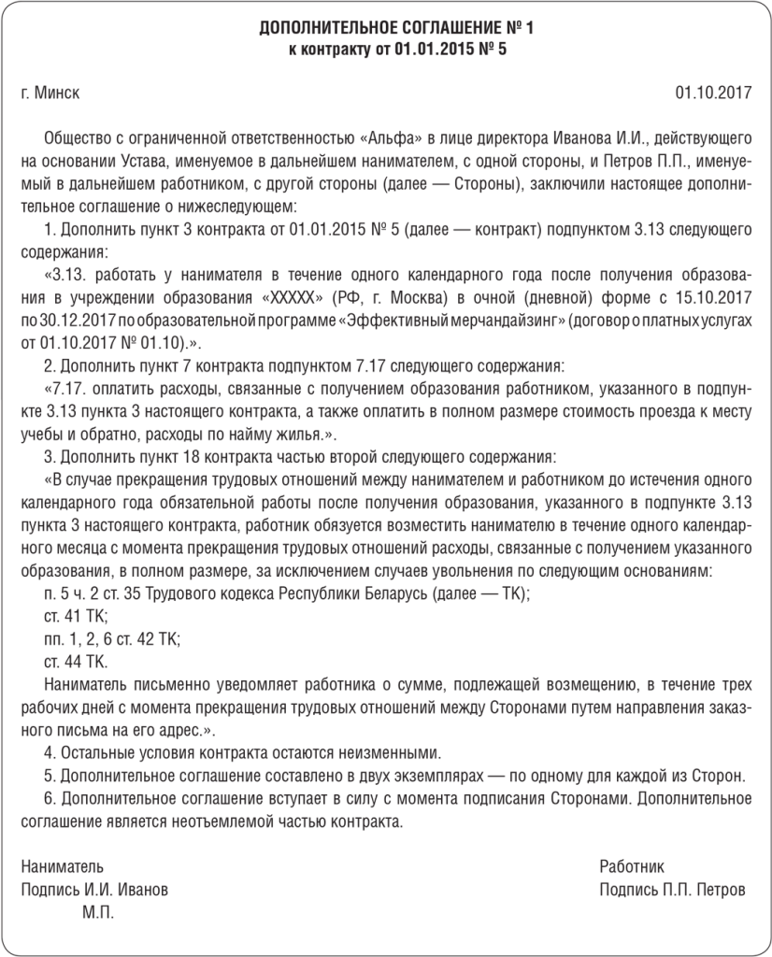

Оплата труда
На основании норм статьи 102 Трудового кодекса при повышении квалификации, переподготовке, профессиональной подготовке и стажировке работников по направлению нанимателя за работником сохраняется место работы (должность) и производятся выплаты, установленные Правительством Республики Беларусь. Такие выплаты предусмотрены Положением о гарантиях работникам, направляемым нанимателем на профессиональную подготовку, переподготовку, повышение квалификации и стажировку, утвержденным постановлением Совета Министров Республики Беларусь от 24 января 2008 г. № 101 (далее — Положение № 101).
В соответствии с пунктом 2 Положения № 101 за работниками, направленными нанимателем на переподготовку, повышение квалификации и стажировку в очной (дневной) форме обучения, на весь период прохождения ими обучения сохраняется средняя заработная плата по месту работы.
Исчисление среднего заработка, сохраняемого за время нахождения на курсах повышения квалификации, производится исходя из заработной платы, начисленной работнику за два календарных месяца работы (с 1-го до 1-го числа), предшествующих месяцу начала выплат (в данном случае — предшествующих месяцу начала дополнительного обучения). При этом общая сумма, причитающаяся к выплате по среднему заработку, определяется путем умножения среднедневного (среднечасового) заработка (он определяется путем деления заработной платы, начисленной за указанный период, на фактически проработанные в течение этого периода дни (часы)) на количество рабочих дней (часов), подлежащих оплате (пп. 18 и 19 Инструкции о порядке исчисления среднего заработка, утвержденной постановлением Министерства труда Республики Беларусь от 10 апреля 2000 г. № 47, с изменениями и дополнениями).
Согласно пункту 20 вышеуказанной Инструкции о порядке исчисления среднего заработка в случае, когда работник проработал менее двух месяцев, предшествующих месяцу начала выплаты среднего заработка, для исчисления среднего заработка принимается начисленная заработная плата за фактически отработанные дни (часы) в периоде, предшествующем месяцу начала указанных выплат.
Подоходный налог с физических лиц
Объектом налогообложения подоходным налогом с физических лиц не признаются доходы, полученные плательщиками в размере стоимости обучения плательщиков, осваивающих содержание образовательных программ дополнительного образования взрослых при их переподготовке, профессиональной подготовке, повышении квалификации, стажировке, обучении на обучающих курсах, связанных с осуществляемой нанимателем деятельностью, оплаченных за счет средств бюджета, организации или индивидуального предпринимателя, являющихся местом их основной работы (службы, учебы) (подп. 2.14 п. 2 ст. 153 Налогового кодекса Республики Беларусь; далее — НК).
Для целей главы 16 НК местом основной работы признаются наниматель, которому в соответствии с законодательством предоставлено право заключения и прекращения трудового договора и у которого ведется трудовая книжка работника, а также организации, которыми в соответствии с законодательством осуществляются обязательное привлечение к труду или трудовая терапия (реабилитация) физических лиц, территориальные коллегии адвокатов (для адвокатов, осуществляющих адвокатскую деятельность в юридической консультации) и адвокатские бюро (для адвокатов, являющихся его учредителями (участниками)), территориальные нотариальные палаты (для нотариусов, осуществляющих нотариальную деятельность в нотариальных конторах) (подп. 2.14 п. 2 ст. 153 НК).
Если какой-либо из указанных в подпункте 2.14 пункта 2 статьи 153 НК критериев не выполняется и (или) организация не является для обучающегося местом основной работы, то у физического лица (обучающегося сотрудника организации) возникает объект налогообложения подоходным налогом с физических лиц в соответствии с требованиями статьи 152 НК, подпункта 1.1 пункта 1 статьи 153 НК, части первой пункта 1 статьи 156 НК.
Отчисления в ФСЗН и Белгосстрах
Объект для начисления обязательных страховых взносов в бюджет государственного внебюджетного фонда социальной защиты населения Республики Беларусь (далее — обязательные страховые взносы в ФСЗН) для работодателей и работающих граждан — это выплаты всех видов в денежном и (или) натуральном выражении, начисленные в пользу работающих граждан по всем основаниям независимо от источников финансирования, включая вознаграждения по гражданско-правовым договорам, кроме предусмотренных перечнем⁶ выплат, на которые не начисляются обязательные страховые взносы в ФСЗН, утверждаемым Советом Министров Республики Беларусь, но не выше пятикратной величины средней заработной платы работников в республике за месяц, предшествующий месяцу, за который уплачиваются обязательные страховые взносы, если иное не установлено Президентом Республики Беларусь (ст. 2 Закона Республики Беларусь от 29 февраля 1996 г. № 138-XIII «Об обязательных страховых взносах в бюджет государственного внебюджетного фонда социальной защиты населения Республики Беларусь», с изменениями и дополнениями).
_____________________
⁶Перечень выплат, на которые не начисляются взносы по государственному социальному страхованию, в том числе по профессиональному пенсионному страхованию, в бюджет государственного внебюджетного фонда социальной защиты населения Республики Беларусь и по обязательному страхованию от несчастных случаев на производстве и профессиональных заболеваний в Белорусское республиканское унитарное страховое предприятие «Белгосстрах», утвержденный постановлением Совета Министров Республики Беларусь от 25 января 1999 г. № 115 (далее — Перечень № 115).
Объектом для начисления страховых взносов по обязательному страхованию от несчастных случаев на производстве и профессиональных заболеваний (далее — обязательные страховые взносы в Белгосстрах) являются выплаты всех видов, начисленные в пользу лиц, подлежащих обязательному страхованию от несчастных случаев на производстве и профессиональных заболеваний, по всем основаниям независимо от источников финансирования, кроме предусмотренных Перечнем № 115 (п. 2 Положения о порядке уплаты страховщику страховых взносов по обязательному страхованию от несчастных случаев на производстве и профессиональных заболеваний, утвержденного постановлением Совета Министров Республики Беларусь от 10 октября 2003 г. № 1297, с изменениями и дополнениями).
В пункты 3 и 4 Перечня № 115 включены:
- компенсации в целях возмещения работникам затрат, связанных с выполнением ими трудовых обязанностей, предусмотренные в главе 9 Трудового кодекса, суммы возмещения морального вреда, причиненного работникам;
- суммы средств работодателя, направленные на обучение работников, осваивающих содержание образовательных программ дополнительного образования взрослых при их переподготовке, профессиональной подготовке, повышении квалификации, стажировке, обучении на обучающих курсах, связанных с осуществляемой работодателем деятельностью, в размере стоимости такого обучения.
Таким образом, обязательные страховые взносы в ФСЗН и обязательные страховые взносы в Белгосстрах начисляются на суммы средней заработной платы, сохраняемой на время повышения квалификации, переподготовки и стажировки работников.
Если повышение квалификации, переподготовка, стажировка работников связаны с осуществляемой работодателем деятельностью, то на стоимость такого обучения обязательные страховые взносы в ФСЗН и обязательные страховые взносы в Белгосстрах не начисляются.
Возмещение расходов по проезду, проживанию
В соответствии с пунктом 3 Положения № 101 работникам, направленным на повышение квалификации, переподготовку, стажировку в очной (дневной) форме обучения в другой населенный пункт, нанимателем осуществляется выплата суточных по установленным нормам командировочных расходов в течение первого месяца обучения, на протяжении остального периода обучения — стипендия в размере 0,5 тарифной ставки (оклада) в месяц.
Работникам, направленным на обучение в другой населенный пункт, предоставляется общежитие учреждения образования. Оплата жилого помещения в общежитии, коммунальных услуг осуществляется нанимателем, направляющим работника на обучение, в размере фактических затрат при наличии подтверждающих документов в оригинале. При невозможности предоставления общежития работникам, направленным на обучение в другой населенный пункт, оплата расходов на наем жилого помещения осуществляется за счет средств нанимателя в порядке и размерах, установленных для возмещения расходов на наем жилого помещения при служебных командировках (п. 6 Положения № 101).
Работникам, направленным на обучение в другой населенный пункт, за счет средств нанимателей оплачивается проезд к месту обучения и обратно на основании вызова учреждения образования при профессиональной подготовке, переподготовке, повышении квалификации, стажировке в очной (дневной) форме обучения один раз в течение всего периода обучения (п. 7 Положения № 101).
Согласно статье 349 Трудового кодекса гарантии и компенсации, предусмотренные работникам, совмещающим работу с получением образования, предоставляются только по основному месту работы.
Исходя из вышеизложенного при направлении на повышение квалификации, переподготовку и стажировку работников, для которых направляющая организация не является основным местом работы, им не предоставляются гарантии и компенсации (сохранение среднего заработка, возмещение расходов по проживанию и проезду, суточные).
Бухгалтерский учет
Расходы по текущей деятельности представляют собой часть затрат организации, относящуюся к доходам по текущей деятельности, полученным организацией в отчетном периоде. Они включают в себя затраты, которые формируют себестоимость реализованной продукции, товаров, работ, услуг, управленческие расходы, расходы на реализацию, прочие расходы по текущей деятельности (пп. 7 и 8 Инструкции по бухгалтерскому учету доходов и расходов, утвержденной постановлением Министерства финансов Республики Беларусь от 30 сентября 2011 г. № 102, с изменениями и дополнениями). Перечень затрат, включаемых в те или иные расходы, зависит от специфики деятельности организации и может быть закреплен в ее учетной политике.
Затраты организации, связанные с повышением квалификации, переподготовкой и стажировкой работника, в том числе командировочные расходы работников, в бухгалтерском учете признаются расходами по текущей деятельности в том случае, если работники обучаются в интересах нанимателя по направлению (заявке) или договорам на подготовку специалистов в связи с производственной необходимостью. В зависимости от вида деятельности организации и от того, работником какого подразделения является обучающийся, указанные расходы учитываются в составе себестоимости продукции, товаров (работ, услуг), общепроизводственных затрат, управленческих расходов, расходов на реализацию (пп. 2, 7–10 Инструкции по бухгалтерскому учету доходов и расходов, пп. 27, 28 и 35 Инструкции о порядке применения типового плана счетов бухгалтерского учета, утвержденной постановлением Министерства финансов Республики Беларусь от 29 июня 2011 г. № 50).
Начисление обязательных страховых взносов в ФСЗН и обязательных страховых взносов в Белгосстрах отражается на тех же счетах бухгалтерского учета, что и суммы средней заработной платы, сохраняемой на время повышения квалификации, переподготовки и стажировки работников, на которые они начислены (ч. 2 п. 54, ч. 6 п. 59 Инструкции о порядке применения типового плана счетов бухгалтерского учета).
В бухгалтерском учете организации при отражении расходов на повышение квалификации, переподготовку и стажировку работников производятся следующие записи:
Содержание хозяйственной операции | Дебет  счета | Кредит  счета | Первичный учетный  документ
Отражена стоимость курсов повышения квалификации, переподготовки, стажировки | 20, 23, 25, 26, 29, 44 | 60 | Акт о выполненных работах (оказанных услугах)
Отражена сумма командировочных расходов, связанных с направлением работников на курсы повышения квалификации, переподготовку, стажировку | 20, 23, 25, 26, 29, 44 | 71 | Авансовый отчет, приказ о направлении работника на курсы повышения квалификации, переподготовку, стажировку
Начислены суммы средней заработной платы, сохраняемой на время повышения квалификации, переподготовки и стажировки работников | 20, 23, 25, 26, 29, 44 | 70 | Ведомость начисления заработной платы
Начислены обязательные страховые взносы в ФСЗН на суммы средней заработной платы, сохраняемой на время повышения квалификации, переподготовки и стажировки работников | 20, 23, 25, 26, 29, 44 | 69 | Бухгалтерская справка-расчет
Начислены обязательные страховые взносы в Белгосстрах на суммы средней заработной платы, сохраняемой на время повышения квалификации, переподготовки и стажировки работников | 20, 23, 25, 26, 29, 44 | 76-2 | Бухгалтерская справка-расчет
Удержан подоходный налог с физических лиц | 70 | 68-4 | Ведомость начисления заработной платы
Удержаны обязательные страховые взносы в ФСЗН, уплачиваемые за счет работника | 70 | 69 | Ведомость начисления заработной платы
Налог на прибыль
Затраты по производству и реализации товаров (работ, услуг), имущественных прав, учитываемые при налогообложении, представляют собой стоимостную оценку использованных в процессе производства и реализации товаров (работ, услуг), имущественных прав природных ресурсов, сырья, материалов, топлива, энергии, основных средств, нематериальных активов, трудовых ресурсов и иных расходов на их производство и реализацию, отражаемых в бухгалтерском учете (п. 1 ст. 130 НК).
Затраты должны быть экономически обоснованными и определяться на основании документов бухгалтерского учета.
Если обучение работника производится в интересах работодателя, то расходы на повышение квалификации, переподготовку и стажировку учитываются при налогообложении прибыли и включаются в состав затрат по производству и реализации товаров (работ, услуг), имущественных прав. При обучении работников, обслуживающих объекты социальной сферы (за исключением случаев использования таких объектов исключительно в предпринимательской деятельности), расходы на обучение учитываются в составе внереализационных расходов (пп. 1 и 2 ст. 130, подп. 3.26 п. 3 ст. 129 НК).
Основополагающий критерий включения услуг по обучению сотрудников в состав затрат, учитываемых при налогообложении, — их производственная направленность, иначе говоря, наличие их связи с осуществляемой организацией предпринимательской деятельностью.
Для того чтобы понять, связаны ли данные расходы с производством и реализацией товаров (работ, услуг), нужно сопоставить образовательную программу курсов повышения квалификации, переподготовки, стажировки и должностные обязанности работника, которые определены в его должностной инструкции (п. 10 Общих положений Единого квалификационного справочника должностей служащих, утвержденных постановлением Министерства труда и социальной защиты Республики Беларусь от 2 января 2012 г. № 1, с изменениями и дополнениями).
Для обоснования производственной необходимости, по мнению автора, кроме прочего организации необходимо издать приказ (распоряжение, иной организационно-распорядительный документ) о направлении работника на повышение квалификации, переподготовку и стажировку с указанием и обоснованием производственной необходимости такого обучения.

Примерная форма приказа
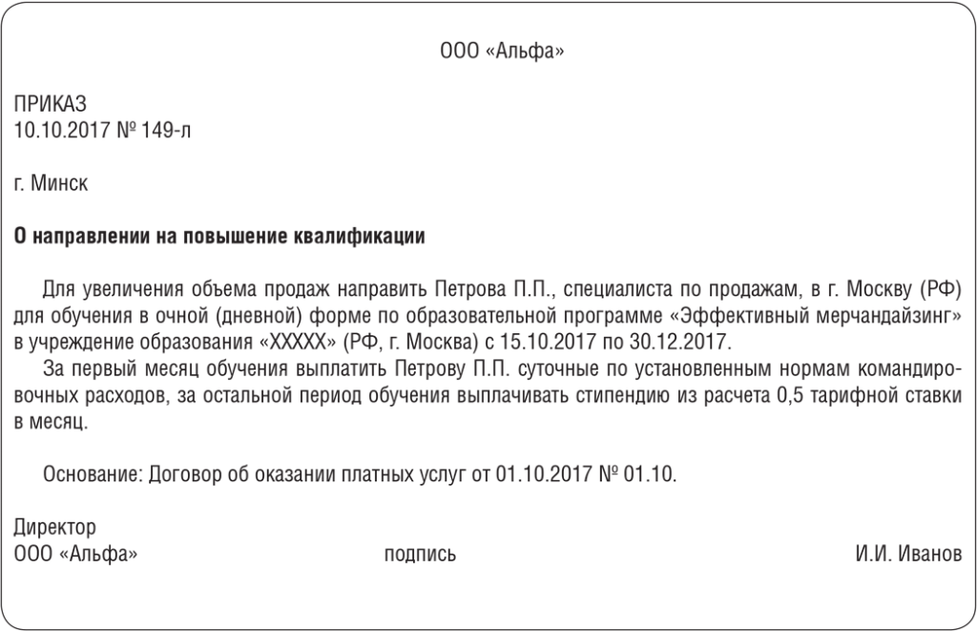
Налог на добавленную стоимость (далее — НДС)
Нормами подпункта 1.1 пункта 1 статьи 93 НК определено, что обороты по реализации работ, услуг на территории Республики Беларусь признаются объектом налогообложения НДС. Место реализации работ, услуг определяется в соответствии со статьей 33 НК, однако если нормами международных договоров Республики Беларусь установлены иные нормы, чем те, которые предусмотрены НК и иными законодательными актами Республики Беларусь, то применяются нормы международного договора, если иное не определено нормами международного права (п. 2 ст. 5 НК). Если договор об оказании услуг заключен с резидентом государств — членов Евразийского экономического союза, место реализации услуг определяется в соответствии с разделом IV «Порядок взимания косвенных налогов при выполнении работ, оказании услуг» Протокола о порядке взимания косвенных налогов и механизме контроля за их уплатой при экспорте и импорте товаров, выполнении работ, оказании услуг (прил. № 18 к Договору о Евразийском экономическом союзе, подписанному в г. Астане 29 мая 2014 г.).
Исходя из норм подпункта 1.3 пункта 1 статьи 33 НК, подпункта 3 пункта 29 вышеназванного Протокола местом реализации услуг по обучению (за исключением обучения в дистанционной форме) признается место их фактического оказания.
У белорусской организации не возникнет обязанность по исчислению и уплате НДС, если обучение осуществляется (учреждение образования расположено) на территории государств — членов Евразийского экономического союза (за пределами территории Республики Беларусь).
Налог на доходы иностранных организаций,
не осуществляющих деятельность в Республике Беларусь
через постоянное представительство (далее — налог на доходы)
Плательщиками налога на доходы признаются иностранные и международные организации, в том числе не являющиеся юридическими лицами, не осуществляющие деятельность в Республике Беларусь через постоянное представительство, но извлекающие доходы из источников в Республике Беларусь (далее — иностранные организации).
Объектом налогообложения налогом на доходы признаются доходы от оказания услуг в сфере образования, полученные иностранной организацией от источников в Республике Беларусь (подп. 1.12.7 п. 1 ст. 146 НК).
Согласно пункту 3 статьи 150 НК налог на доходы исчисляют, удерживают и перечисляют в бюджет юридические лица и индивидуальные предприниматели, которые начисляют и (или) выплачивают доход иностранной организации (налоговые агенты).
При этом если нормами международных договоров Республики Беларусь по вопросам налогообложения установлены более льготные нормы, чем предусмотренные НК и иными законодательными актами Республики Беларусь, то применяются нормы международного договора (пп. 2 и 4 ст. 5 НК).

